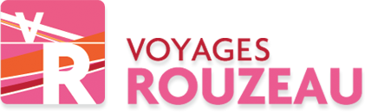
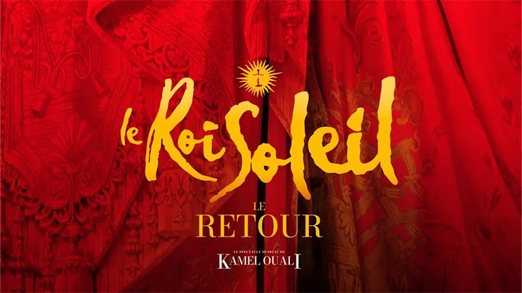
LE ROI SOLEIL
LE RETOUR !
Spectacle musical de Kamel Ouali
Samedi 21 Février 2026
Au zénith de Dijon
Au Zénith de DIJON

Les 25 et 26 Novembre 2017
au 31 Avril 2017

Sortie réalisable avec 25 personnes minimum

Pour fêter son 20ème anniversaire, le spectacle mythique « Le Roi Soleil » produit par Dove Attia et mis en scène par Kamel Ouali repart en tournée dans une toute nouvelle version inédite.
Une nostalgie grandissante et des tubes incontournables qui ne nous ont jamais quittés : le Roi Soleil est de retour et voit les choses en grand !

Départ de CORBIGNY Champ de Foire
Départ de CLAMECY Ferme Blanche ou face église Bethléem
Spectacle à 15h.00 -

Prix par adulte : 141 € (incluant le transport et la place spectacle en carré Or)
Acompte de 55 € à l’inscription, solde au plus tard 1 mois avant le départ

